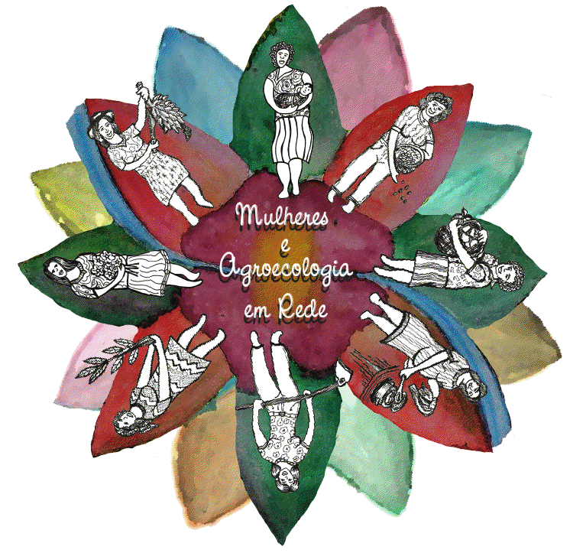

PROJETO

Fortalecimento da autonomia econômica de mulheres rurais no Brasil

“Mulheres e Agroecologia em Rede”

Mapeamento das experiências de agroecologia protagonizadas por mulheres

Zona da Mata - Viçosa - Minas Gerais – Brasil

Experiências de agroecologia protagonizadas por mulheres

Nome: Conceição Regina Gomes Donato
Município: Diogo de Vasconcelos
Comunidade: Boa Vista

A Experiência de Dona Conceição

Dona Conceição é agricultora familiar no município de Diogo de Vasconcelos desde criança, porém durante muitos anos trabalhou com agricultura convencional. Trabalhando como meeira muitas vezes ela não tinha escolha e era obrigada pelo dono da terra a utilizar agrotóxicos.
Depois de um tempo e a partir do momento em que ela adquiriu sua propriedade começou a produzir de forma agroecológica. Hoje em dia Dona Conceição trabalha com horta, onde cultiva uma grande diversidade de plantas, legumes, frutas e plantas medicinais. Ela destaca a sua produção de frutas tropicais como melancia e abacaxi, que só deram certo depois de muitas tentativas, obtendo êxito apenas após o consórcio com outras plantas que fizeram sombra sobre estas culturas.
Dona Conceição também afirma que praticamente não tem gastos com supermercado, já que produz quase tudo o que come. Além da horta ela ainda cria galinhas e porcos, que considera muito mais saudável, já que os seus animais não recebem tantos medicamentos quanto os de animais de granjas.
Para Dona Conceição o maior desafio em sua propriedade é a água que é pouco e de baixa pressão o que dificulta a irrigação da horta e acaba tomando muito o seu tempo. Mesmo com esse empecilho ela considera que ainda sim vale a pena produzir de forma agroecológica, já que desta maneira ela tem alimentos o ano todo, também pela economia financeira e pela melhoria da saúde da família que praticamente não tem gastos com remédios e médicos.

